КОЛОРИСТИКА
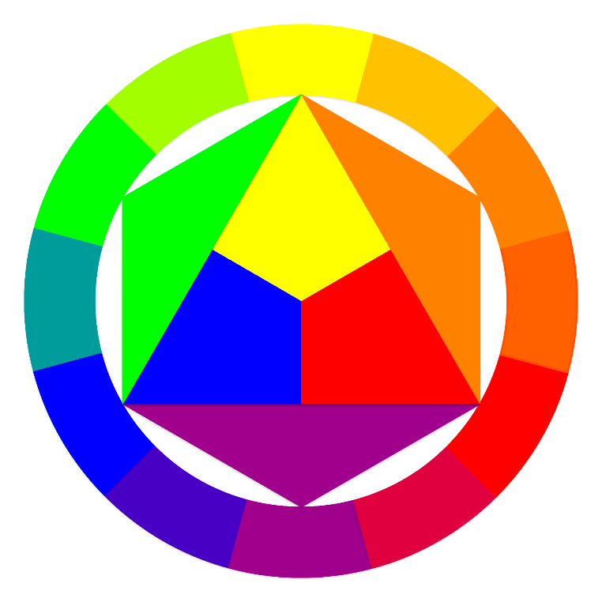
КОЛО ІТЕНА
Кольорове коло поділяється на первинні та вторинні кольори.

Первинні кольори – це кольори які не отримуються шляхом змішання.
ЖОВТИЙ-ЧЕРВОНИЙ-СИНІЙ

Вторинні кольори – це кольори отримуються шляхом змішування двох первинних кольорів.
ЗЕЛЕНИЙ-ОРАНЖЕВИЙ-ФІОЛЕТОВИЙ

НЕЙТРАЛІЗАЦІЯ КОЛЬОРУ – відбувається шляхом навпроти стоящого кольору в колі Ітена (використовуємо в вирішенні питання з перманентом )
жовтий – фіолетовий
красний – зелений
синій – оранжевий

Третичні кольори утворюються змішуванням одного основного та одного вторинного кольору. У колі вони займають проміжне положення між основним і вторинним кольорами.

До третинних кольорів відносяться:

жовто-помаранчевий;
червоно-помаранчевий;
червоно-фіолетовий;
синьо-фіолетовий;
синьо-зелений;
жовто-зелений.
СХЕМИ ПОЄДНАННЯ КОЛЬОРІВ ЗА КОЛІРНИМ КОЛОМ ІТТЕНА
На основі колірного кола Іттена будуються принципи поєднання та гармонії кольорів.

Існує три основні принципи/схеми поєднання кольорів: комплементарні кольори, аналогічні та тріадні кольори.

Комплементарне – поєднання на основі двох кольорів, що знаходяться один проти одного на кольоровому колі. Такі кольори створюють сильний контраст і взаємно посилюють один одного, роблячи комбінацію яскравою та динамічною.
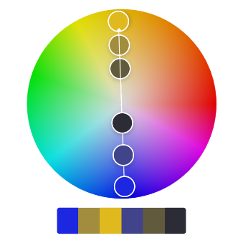

Аналогічне – кольори знаходяться поруч один з одним на кольоровому колі. Такі кольори мають одну загальну основну складову кольорів і створюють гармонійне поєднання. Аналогічні колірні схеми часто використовуються для створення спокійного та збалансованого ефекту.
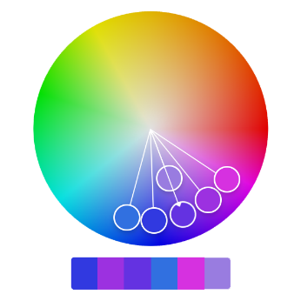
Трикутне (тріада) - поєднання засноване на трьох кольорах, рівномірно розподілених за колірним колом. Така схема створює яскравий та збалансований контраст, що часто використовується для створення динамічного та живого ефекту.
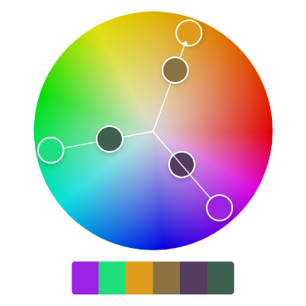

РІВЕНЬ ГЛИБИНИ ТОНУ РГТ
градація натурального кольору по світлості

глибина — це міра, яка визначає наскільки волосся темне чи світле.

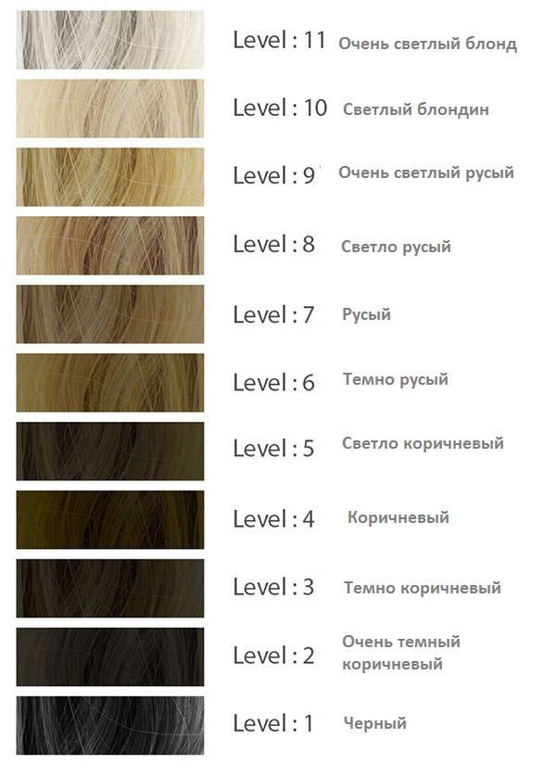
Глибину тону прийнято ділити на ~ десять рівнів, починаючи від чорного до блонду, причому в межах кожної глибини тону вже є безліч підтонів кольору. Колористи використовують визначення рівня глибини тону спеціальну шкалу. У ній є 10 рівнів глибини тону натуральних, і далі йдуть штучні дуже світлі тони. Рівень глибини тону – це градація натурального кольору волосся від найтемнішого до найсвітлішого.
Колір волосся залежить від меланіну, який виробляється в кортексі.

[еу-меланін + фео-меланін]
Жовтий/теплий/світлий, дає світлове направлення
Синій/холодний /темний

Натуральний колір волосся складається з двох природних пігментів: еумеланіну – сіро-коричневого пігменту та феомеланін – червоно-жовтого пігменту. Комбінація еумеланіну та феомеланіну впливає на формування природного кольору волосся. А кількість кожного з пігментів визначає глибину тону (кольору) волосся.

! при освітленні діємо на еу-меланін: знищуємо холодний еу-меланін.

НАПРАВЛЕННЯ КОЛЬОРУ
- це переважання якого-небудь відтінку в кольорі.

НЮАНС КОЛЬОРУ описує його особливості, відтінки кольору волосся.
Нюанс – це поєднання кольорів, які знаходяться поруч на спектральному колі. Або нюанс – це плавний перехід від одного кольору до іншого. Наприклад, світлий блондин може мати золотистий, матовий, попелястий відтінок. Додатковий відтінок, пігмент, який дає відлив.

- Всього 8 кольоровий нюансів:
1-попілястий
2-зелений
3-жовтий/золотий
4-мідний
5-червоний
6-фіолетовий
7-нейтральний коричневий
8-синій
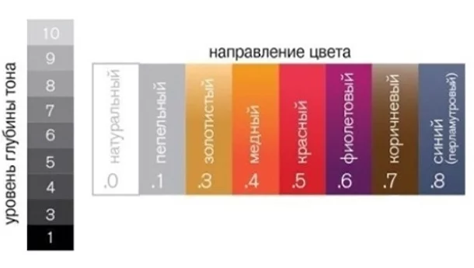

ПРИКЛАД НА ФАРБІ:

7.7 3.7

Темний шатен (брюнет)
Нейтр. Коричневий
Кольоровий нюанс
РГТ (рівень глибини тону)

Рекомендовано перед роботою з фарбою (будь-якою) використовувати тест-пряді.

Освітлення брів - це процес, за допомогою якого видаляється частина пігменту з волосків, зробивши їх світлішими.

Тонування волосся - надання певного відтінку локонам за допомогою спеціальних косметичних засобів на натуральному чи знебарвленому волоссі. Але варто зауважити, що «будь-яке тонування – це фарбування, але не будь-яке фарбування – це тонування».

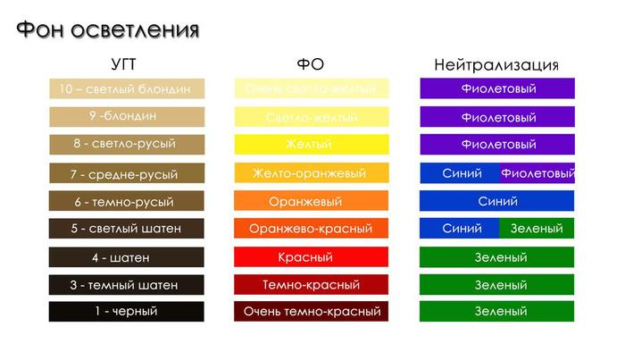

ВИДИ ПІГМЕНТІВ:

Оксидні Прямі
-Levissim - Brunsun +Хна
-Elan - Zola
-Thuya
-Okis

Прямі пігменти – фарба одразу має колір навіть без змінування з окисником. Вони осідають на чешуйках і затемнюють волосок. Тобто, волосок пористий – чешуйки розкриті – пігмент забивається між ними та вирівнює поверхню волоска – волосок затемнюється.
Хна – є прямим натуральним пігментом, при змішувані з водою – часточки повністю не розчиняються і мають властивість забивати чешуйки та затемнювати волосок.

Оксидні пігменти – фарба має білий, або прозорий колір без окисника, і через певний час перебуваючи змішаною з окисником вона окислюється. Проходять в кортекс та утворюють кольоровий нюанс. Не так сильно затемнюють волосок.

